**044-F-AutoParenthesesMatchTest-U-D-B测试用例文档**

**测试目标：**验证输入左括号后是否能匹配相应的右括号

**重要级：**高

**优先级：**高

**测试背景：**文本框已经实现了最基本的文本编辑功能

**前置条件：**无

**测试环境：**Window 10

**测试阶段：**单元测试

**自动化标识：**False

**测试步骤：**

（1）鼠标点击将光标定位在输入框中；

（2）分别输入三种左括号“{”,“[”,“(”。

**预期结果：**

成功键入了左括号，相应的右括号也在光标右侧出现。

**预期测试工作量：**5min

**实际结果：**

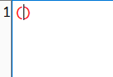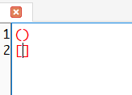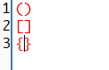

左括号被键入，并且正确匹配出相应的右括号，同时光标位于两侧的括号之间。与预期相符合。

**测试结论：**

测试无错误。